Tema 5
Actividades de Refuerzo
Nombre: ................................................................................................ Curso: ..................................
1. Resta:
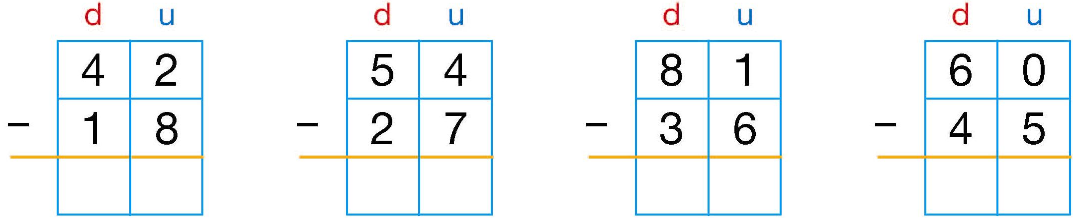

2. Ordena de mayor a menor:
467 431 476 413 454 445
> > > > >

3. Completa:
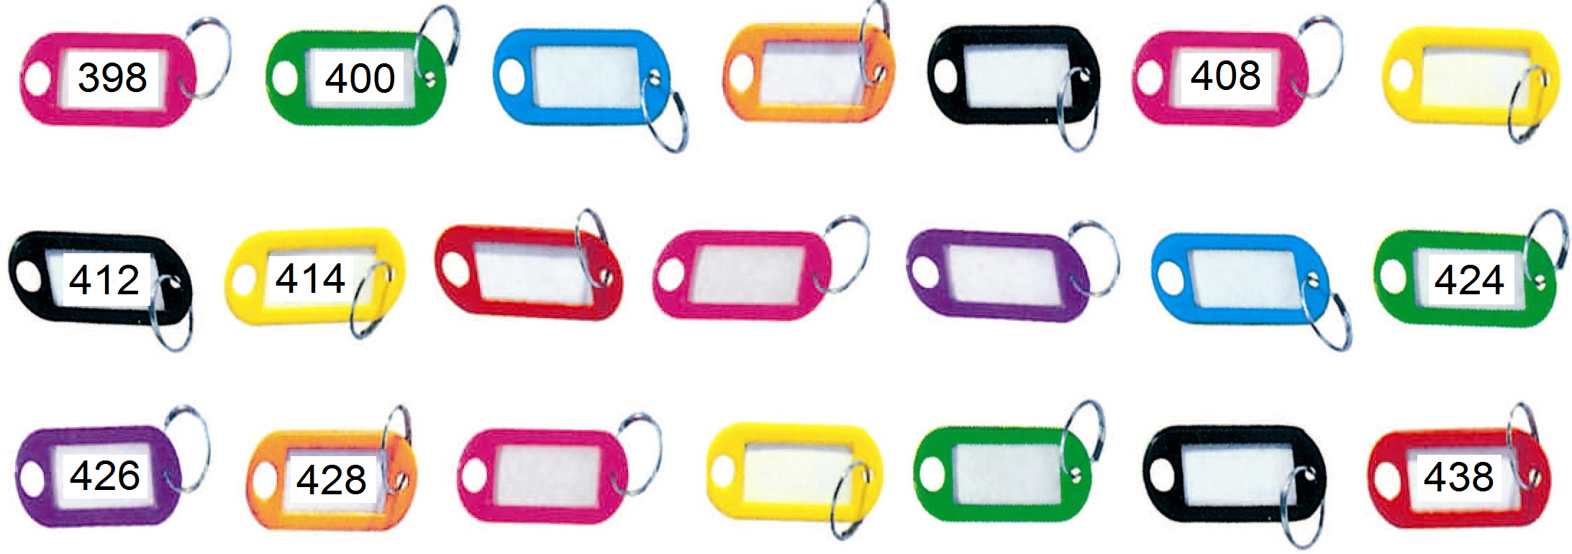

4. Dibuja un camino:
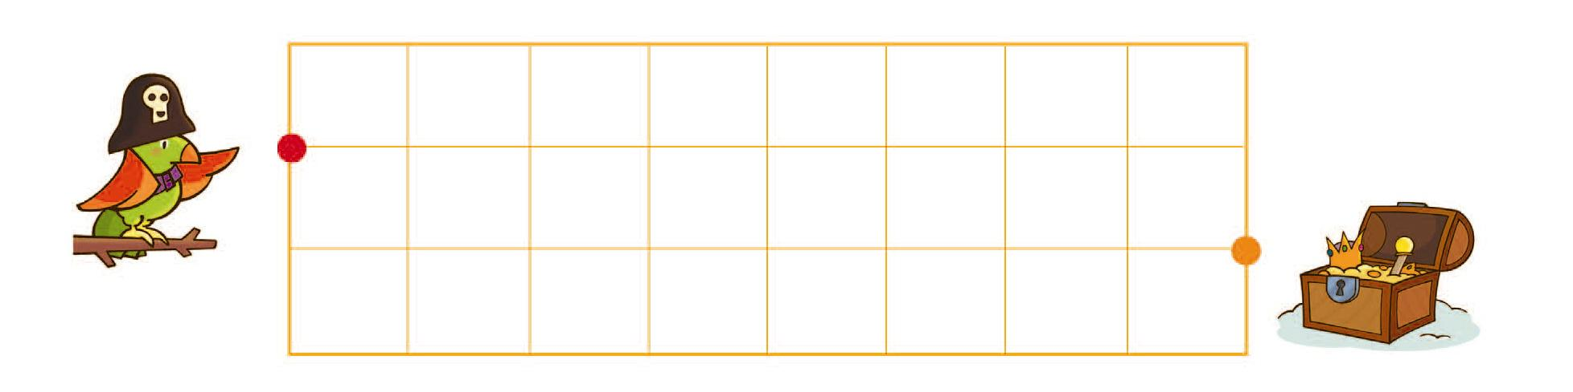

1. Elige la operación y resuelve:
Tema 5
Actividades de Ampliación
Nombre: ................................................................................................ Curso: ..................................
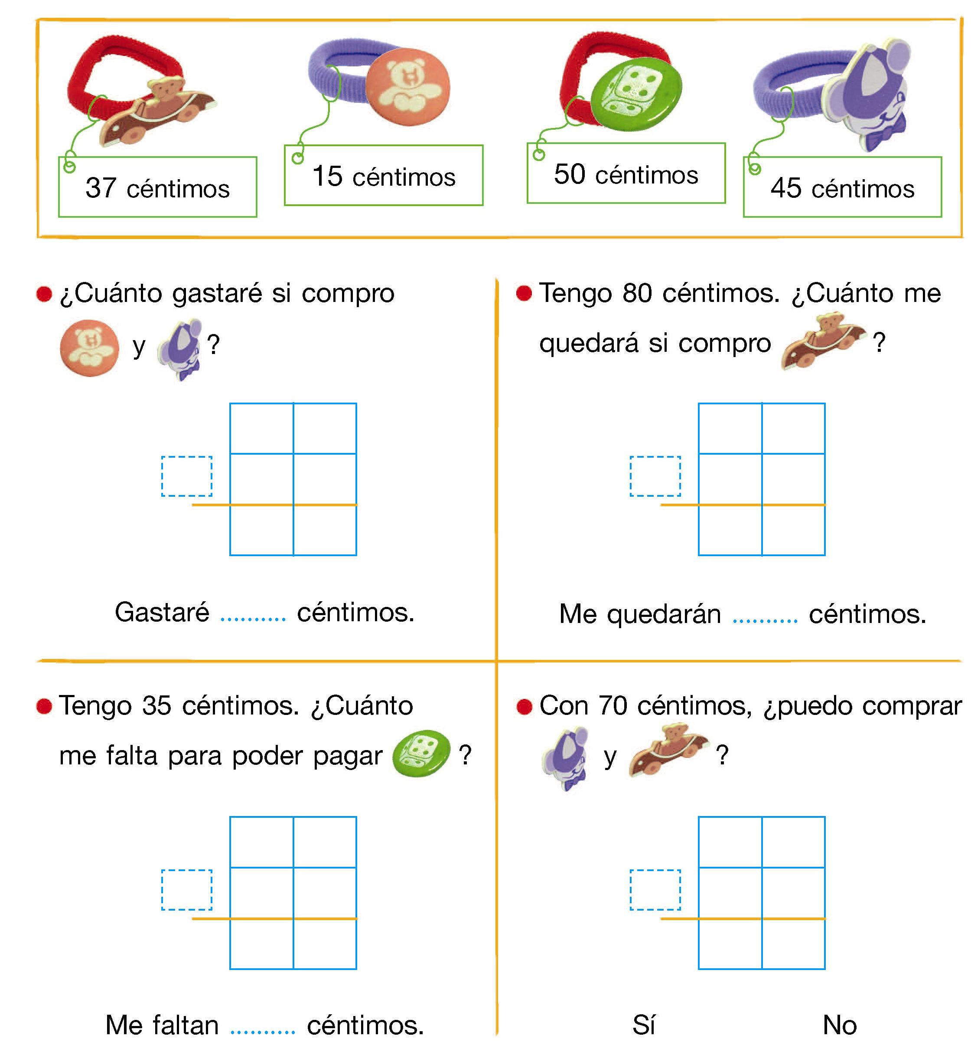

2. ¿Cuánto vale cada objeto?
